**AIBG 5.0**

**Opis zadatka i uputstvo za izradu rešenja** 

BEST Beograd

Karnegijeva 4

# Opšte informacije

## 1.1 Struktura takmičenja

* Na takmičenju ukupno ima 16 timova, pri čemu su timovi nasumično raspoređeni u 4 grupe.
* Takmičenje će se odigrati u dva kruga. U prvom krugu se svi timovi istovremeno međusobno bore u okviru svoje dodeljene grupe. Prvoplasirani u okviru svake grupe prolaze dalje, odnosno u finalni krug.
* Artificial Intelligence Battleground 5.0 je TBS (***Turn Based Strategy***) igra u kojoj **četiri** veštačke inteligencije preuzimaju ulogu i moći avatara kako bi se borile za pobedu. Potezi se odvijaju redom, od prvog ka četvrtom igraču.
* Svaka borba je vremenski ograničena.
* Zadatak je kreirati računarski program koji će igrati igru kao jedan od svemirskih brodova što je inteligentnije moguće, slanjem zahteva serveru i dobijanjem server odgovora u JSON formatu.
* Za programiranje možete koristiti bilo koji jezik koji podržava rad sa API pozivima.
* Ukoliko se desi situacija da neki od timova odustane ili ne preda rešenje na vreme, tim je automatski diskvalifikovan. U tom slučaju, najbolji drugoplasirani od preostale tri borbe će imati priliku da se takmiči ponovo u četvrtoj borbi u okviru prvog kruga borbi.

## 1.2 Napomena

* Pre početka programiranja potrebno je napraviti svoj profil i ostaviti CV na adresi [cv.best.rs](http://cv.best.rs)**.**  U suprotnom, rešenja takmičara se neće priznati.

# Pravila igre

## 2.1. Background story

Negde u dalekoj budućnosti, 4 sveta su živela u miru. To je bilo vreme tehnologije kada ni nebo nije predstavljalo granicu. A onda se svemir uzburkao i počela je invazija na jedan od svetova.

Iako invazija nije dugo trajala (svega tri minuta), naneta je velika šteta. Drugi svetovi željni moći su iskoristili ovu priliku i pokušali da preotmu planetu za sebe, i tada doba mira prelazi u Star Wars. Svetovi su se upustili u rat ne znajući da će nepoznata sila ponovo napasti i sve njih.

Bila je to ogromna flota nepoznate vanzemaljske vrste. Bili su mali, zeleni ali opasni. Iako nisu baš ličili na ljude, imali su sličnu tehnologiju, možda čak i napredniju. Među njima se isticao jedan brod, bio je sad opis i izgledalo je da njime upravlja njihov vođa lično.

Iako im preti istrebljenje, sad već uveliko zaraćeni svetovi odbijaju da sarađuju jedni sa drugima, što nas dovodi do pitanja: “Da li će ljudi odbiti napad vanzemaljaca i ko ce opstati?”

Napadi su bili sve češći i češći izgledalo je kao da im nema kraja. Ovaj okršaj pet svetova traje već par godina. Ljudi, iako su uspevali da se odbrane do sada, polako počinju da ostaju bez ... , a vanzemaljcima nema kraja. Ali u toku jedne neverovatne svemirske bitke par naših svemirskih brodova su se probili kroz vanzemaljsku flotu i napali njihovog vođu. Ovo je mozda jedina šansa da ljudi pobede u ovom međuzvezdanom ratu.

## 

## 2.2. Mapa

* Mapa je ravnopravna za sve igrače.
* Mapa je heksagonalnog oblika sa heksagonalnim poljima. Ukupan broj polja na najvećoj dijagonali je konstantan i iznosi 29 polja. To znači da ima 29 redova i 29 kolona.
* Dok je sama mapa uvek istih dimenzija (odnosno ima isti broj polja) u svakoj borbi, raspored elemenata na poljima je zavisan od kruga borbi.
* Na takmičenju će biti dodeljeno ukupno 4 mape. Dve mape su *test mape* koje će takmičarima biti na raspolaganju u toku izrade zadatka, dok će se preostale dve mape koristiti u borbama. Mapa za finalni krug borbi je teža u odnosu na mapu za prvi krug borbi.

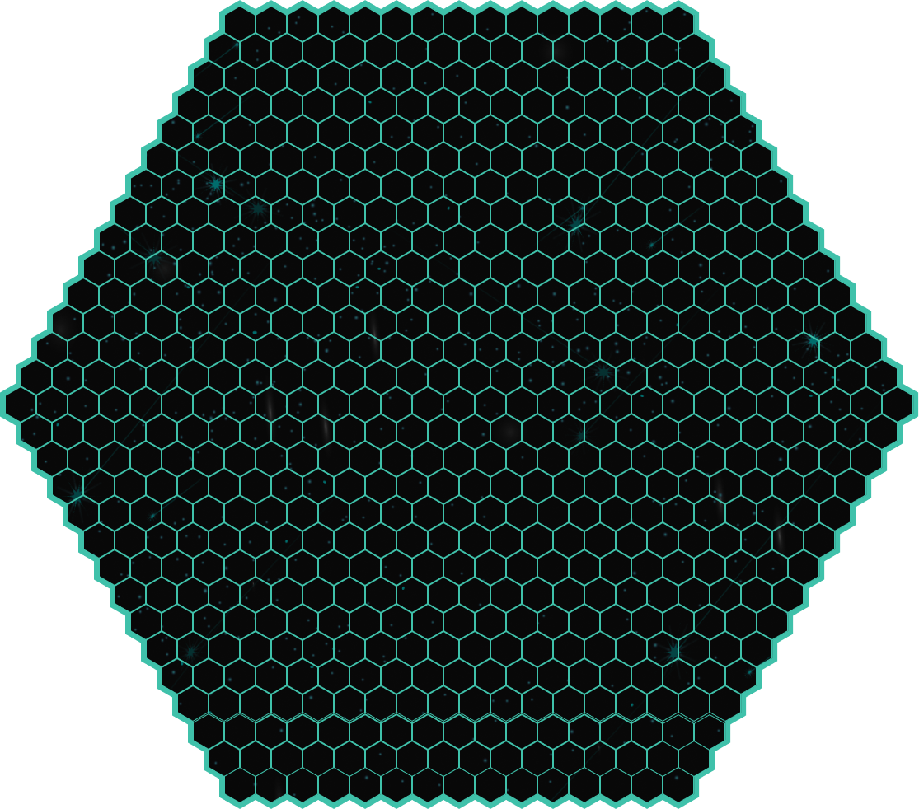

### **Test Mape:**

* **“test1.txt”**
* **“test2.txt”**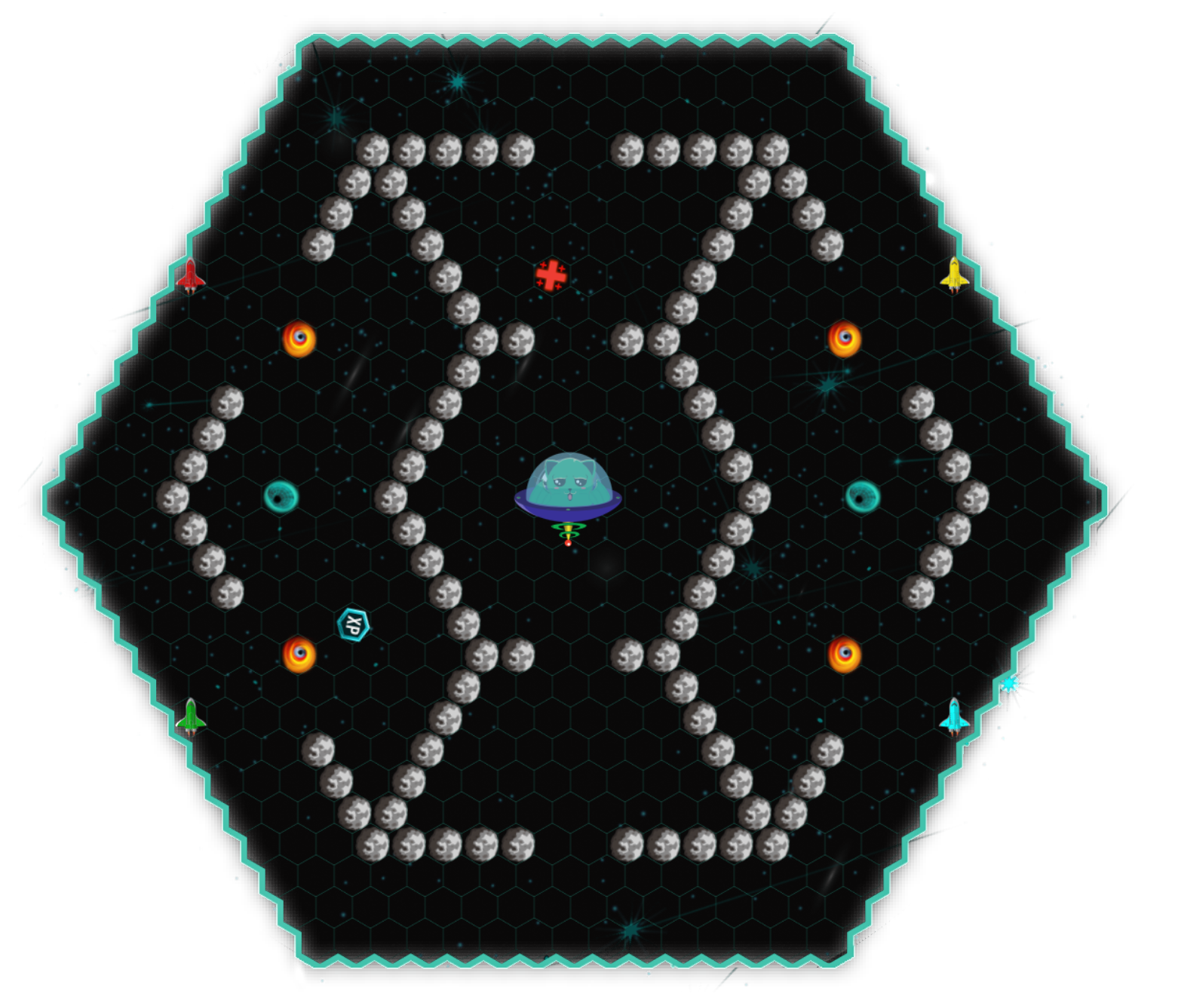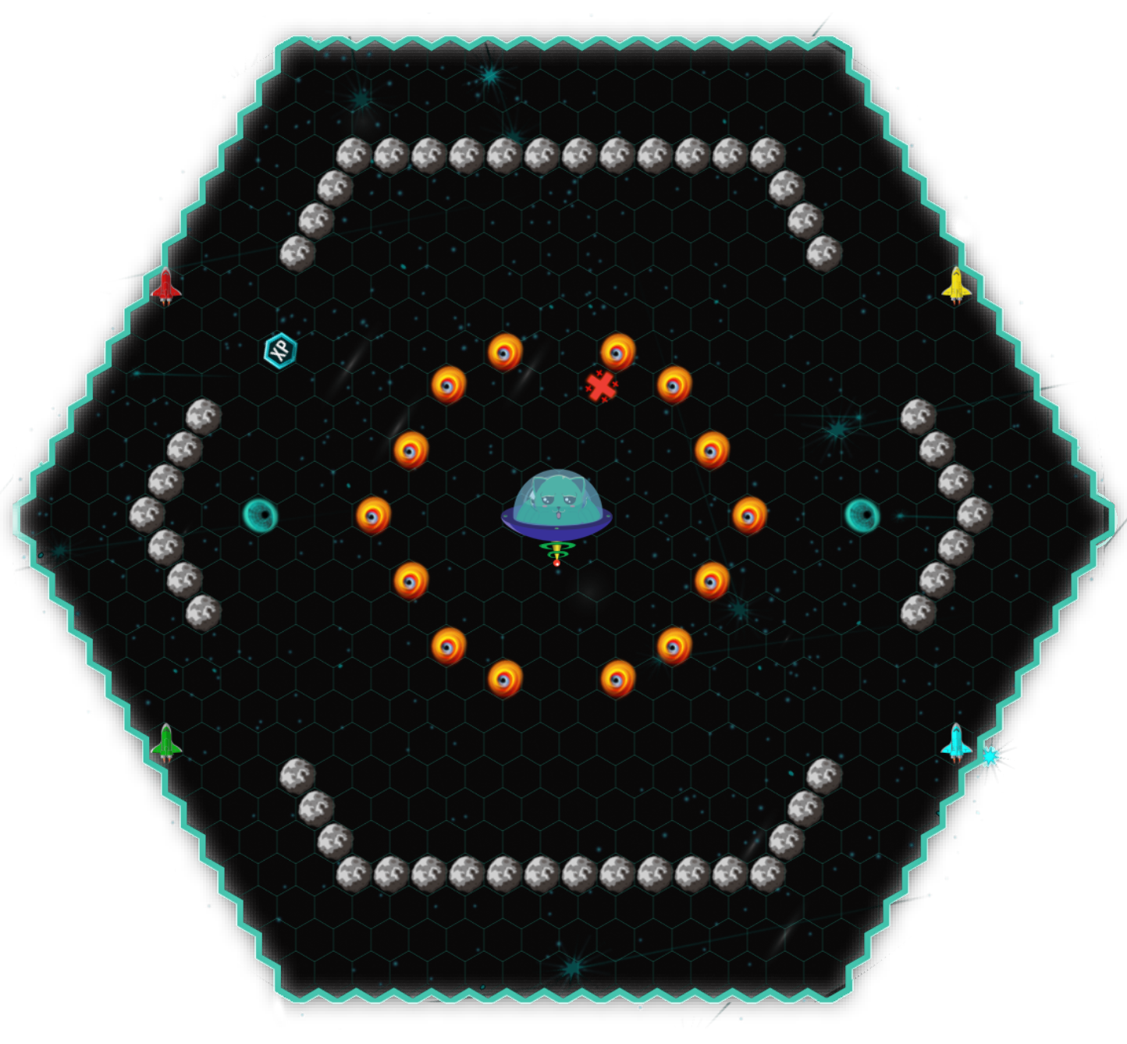

## 2.3. Koordinatni sistem

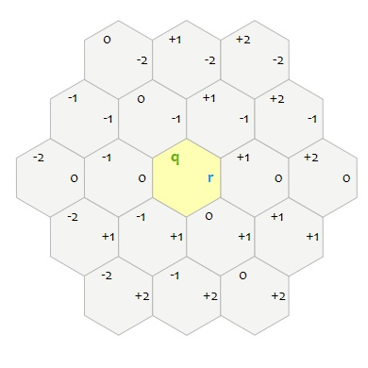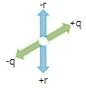

* Mapa koristi ofsetni koordinatni sistem koji se bazira na udaljenostima od glavnih dijagonala. Dve koordinate koje se prate su:
  + **q** - obeležava udaljenost od glavne dijagonale.
  + **r**  - obeležava udaljenost od srednje linije.
* U okviru mejla vam je prosleđen i CheatSheet sa ispisanim koordinatama za svako polje.

## 

## 2.3 Polja

* **Postoje ukupno 2 tipa polja: Normal i FULL. Kretanje je omogućeno na poljima koji su tipa Normal dok po FULL poljima nije moguće kretanje.**

|  |  |  |  |  |
| --- | --- | --- | --- | --- |
| **tileType** | **Entity** | **Slika** | **Prepreka** | **Opis:** |
| **NORMAL** | BLACK HOLE |  | Da. | Zamke u kojima igrač ostaje zarobljen 2 poteza. |
| WORMHOLE |  | Da. | Polja koja idu u parovima sa zajedničkim ID-jem. Kada Igrač nagazi na jedan wormhole, izaći će na sledeći koji je povezan sa njim u smeru iz kog je došao. |
| HEALTH |  | Ne. | Nasumično se stvara na mapi u prvoj i drugoj zoni. Vraća igračima max health poene, a kada se pokupi se stvara na drugom nasumično izabranom polju. |
| EXPERIENCE |  | Ne. | Nasumično se stvara na mapi u svim zonama. Kada se pokupi, daje igračima 100 experience poena i stvara se ponovo na sledećem, nasumično izabranom polju. |
| EMPTY |  | Ne. | Prazno polje. |
| **FULL** | ASTEROID |  | Da. | Prepreka koja se može uništiti i ima početni **health 350.** Za uništeni asteroid se dobija 20 XP-a. |
| BOSS |  | Da. | **Uvek se nalazi u centru mape** i ne može biti uništen. Napadanjem čudovišta dobija se broj poena (score) u iznosu koji je jednak vašoj trenutnoj jačini napada (power). |

* **Napomena.** Ukoliko se prepreka nalazi između igrača i polja koje se napada, napad se završava na prepreci.
* Mapa se generiše na osnovu JSON-a koji vam šalje server i nalazi se u okviru “GameState”-a.
* **JSON prikaz NORMAL polja**  možete videti na slikama ispod. **Obratite pažnju:** da bi došli do tipa entiteta, morate pristupiti prvo “entity”, pa potom “type”. 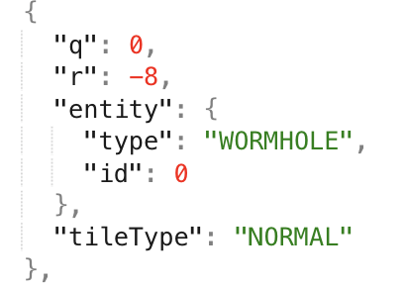

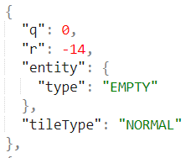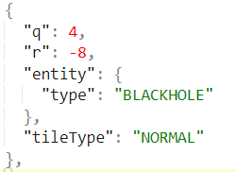

* **JSON prikaz za FULL polja** možete videti na sledećim slikama:
* **Napomena**: Glavni JSON koji server vraća je “gameState”. U okviru “gameState”-a se nalazi objekat “map” unutar kojeg su polja (tiles). Igrači se nalaze u “GameState”-u odvojeno od mape kao zasebni objekti (“player1”, “player2”, “player3”, “player4”).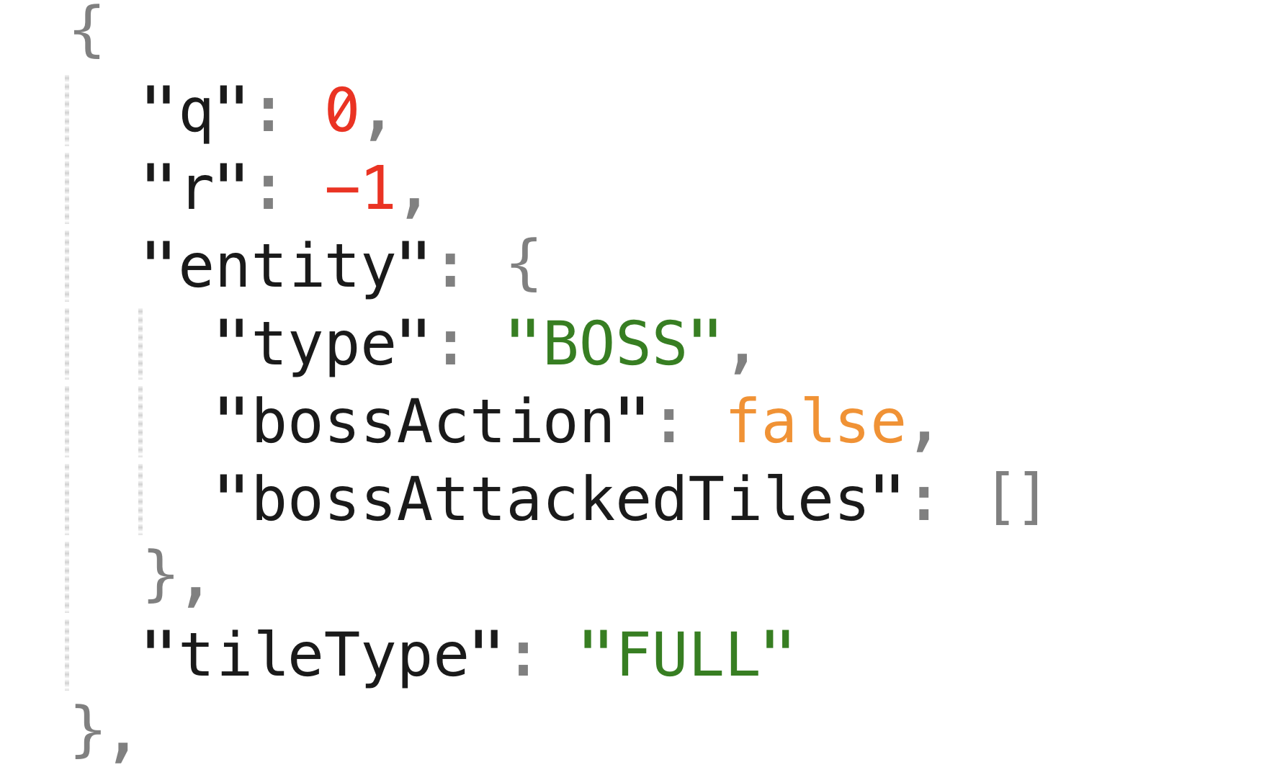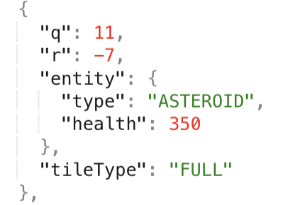

## 2.4. Zone

|  |  |  |
| --- | --- | --- |
| **Zona** | **Prsten** | **Opis** |
| **Prva zona** | [2-4] | Boss ima direktne napade na sve igrače koji se nalaze u njoj. Nakon što svi igrači odigraju potez, boss je na redu za direktni napad. Ukoliko se više od jednog igrača nađe u ovoj zoni, svi će biti pogođeni. |
| **Druga zona** | [5-10] | Zona u kojoj boss izvršava svoje pattern-e napada na određenim poljima (videti deo 2.5.). Ukoliko se igrač nađe na ovom polju na kraju poteza, biće pogođen. |
| **Treća zona** | [11-14] | Safe zona, u kojoj boss ne napada, ali se botovi mogu međusobno boriti. |

## 

## 2.5. Boss napadi

* Kako je igrica TBS, nakon što svi igrači odigraju svoj potez, na redu dolazi boss za svoje napade.
* Boss ima ukupno 2 vrste napada (koji se mogu izvršavati istovremeno).
  + **Direktan napad** - Pogađa sve igrače koji se nalaze u poljima prve zone. Ova vrsta napada je neizbežna. Skida 250 health-a.
  + **Pattern napad** - Boss ima ukupno 2 pattern napada koji se realizuju naizmenično. Nakon izvršenja jednog paterna postoji nasumična pauza od 3-7 poteza kada boss ne izvršava nijedan pattern. Skida 250 health-a.

1. **Pattern 1** - Napada ukupno 8 polja istovremeno. Ovaj pattern je specifičan po tome što se odigrava u 3 poteza kao što je prikazano na slici.



1. **Pattern 2** - Pattern napada sva polja jednog prstena. Prsten se povećava nakon jednog izvršavanja, tako da sledeći put kada dođe do izvršavanja pattern-a 2, nakon pattern-a 1, prsten je veći. Ovo se dešava još jednom nakon čega se prsten resetuje na početnu poziciju. Napadnuti su prsteni udaljenosti od centra za 6, 8 i 10 polja. **NAPOMENA: za razliku od pattern-a 1, koji se izvršava 3 poteza za redom na različitim poljima, pattern 2 se povećava, ali se izvršava ponovo tek kada na njega ponovo dođe red.**

* Primer izvršavanja celokupnog ciklusa napadanja boss-a se nalazi na slici ispod. Napadi se fiksno izvršavaju na ovim poljima, ovim redom, ali se pattern-i izvršavaju jednom u 3 do 7 poteza. Celokupan ciklus napada: Pattern 1 - Pattern 2 (prsten 6); Pattern 1 - Pattern 2 (prsten 8); Pattern 1 - Pattern 2 (prsten 10).

**NAPOMENA. Nakon što boss odigra svoj potez nakon četvrtog igrača, u okviru Boss entiteta u JSON-u se vraćaju sva napadnuta polja za prethodni potez.**

## 

## 2.6. Player

### Atributi Avatara

|  |  |  |
| --- | --- | --- |
| **Naziv** | **JSON naziv** | **Opis** |
| Ime | **name** | Ime vašeg tima. |
| ID | **playerIdx** | Identifikacioni broj avatara. |
| Koordinate | **(q, r)** | Pozicija avatara na mapi. |
| Poeni | **score** | Dobija se napadanjem boss-a (dobijate score koji je jednak **power-u**) i uništavanjem protivničkih agenata (**+50** ). |
| Nivo | **level** | U sledećem odeljku stoji detaljno objašnjenje. |
| Životni bodovi | **health** | Počinju od maksimalne vrednosti 1000. Ako health padne na 0. Igrač umire i vraća se na svoju početnu poziciju sa dopunjenim max health-om, ali ostaje isti level. |
| Jačina oružja | **power** | Počinje sa 150 i predstavlja broj životnih bodova koje vaš avatar skida protivniku po napadu. |
| Zarobljen | **trapped** | Pokazuje da li je vaš avatar zarobljen u crnoj rupi. |
| Dužina trajanja zarobljenosti | **trapDuration** | Odnosi se na broj poteza koje igrač neće moći da igra. |
| Broj ubistava | **kills** | Pokazuje koliko puta je vaš avatar uništio protivnike. |
| Broj Smrti | **deaths** | Pokazuje koliko puta je vaš avatar bio uništen od strane protivnika. |
| Ubistva/Smrt | **kd** | Odnos broja ubistava i broja smrti. |

### Levelovanje

* Level zavisi od XP-a. Mogućnosti skupljanja XP-a:

|  |  |
| --- | --- |
| Uništen asteroid | 20 |
| Pokupljen XP sa mape | 100 |
| Attack (hit) na Player-a | 30 |
| Ubistvo Player-a | 100 |

* Potreban broj XP-a i pogodnosti sa levelovanjem:

|  |  |  |  |
| --- | --- | --- | --- |
| **Level** | **MaxHealth** | **Power** | **Potreban XP** |
| **1** | 1000 | 150 | 0 |
| **2** | 1300 | 200 | 1000 |
| **3** | 1600 | 250 | 1000 |
| **4** | 1900 | 300 | 1000 |
| **5** | 2200 | 350 | 1000 |

* Sa svakim levelovanjem ukupan XP se vraća na nulu (osim ukoliko se nije premašio broj potreban XP-a gde će se ostatak samo prebaciti na sledeći level). Dakle, ukoliko se desi situacija da imate 950 XP-a i dobijete 100 XP-a, tada će se desiti “level up” i 50 XP-a će biti prebačeno.
* Nije moguće nazadovanje odnosno smanjenje levela, broja XP-a i power-a.
* Sa svakim levelovanjem, health se puni na MaxHealth dok je power uvek konstantan.

### PlayerActions

* Svaki igrač mora napraviti akciju po potezu. Postoje dve moguće akcije: **“move”** i **“attack”**. Kretanje je moguće samo na udaljenosti od jednog polja dok je napadanje moguće ukoliko je polje udaljeno najviše 3 polja (uključujući) od vas.

### Move - Kretanje

* Akcije za kretanje se šalju u vidu koordinata (q, r) na koje avatar treba da se pomeri, kao na primeru ispod:
* Kretanje nije moguće u sledećim slučajevima:
  + ako je polje udaljeno više od jednog polja;
  + ako je polje na koje avatar želi da se pomeri tipa FULL;
  + ako je polje van mape;
  + ako se na polju nalazi drugi igrač.

### Attack

* Svaka vrsta napada je moguća samo ako je u dometu, tj. ako je napadnuto polje udaljeno najviše 3 polja od vas.
* Napadanje drugog igrača: 
  + napad umanjuje protivnikove životne poene za snagu vaših oružja (vrednost **power** promenljive);
  + u slučaju ubijanja drugog igrača, dobija se 100 XP-a i 50 score poena dok se samo udarcem dobija 30 XP-a.
  + Moguće je napasti igrača koji se nalazi u blackhole-u dok se napadanje praznog blackhole-a smatra ilegalnim potezom.
* Napadanje Boss-a:
  + napadom na boss-a ostvarujete **score poene** u vrednosti od vaše jačine napada (**power**-a), koji vas rangiraju na Scoreboard-u odnosno rang listi.
  + boss se nalazi na poljima sa koordinatama (q, r) u nultom prstenu **(0,0)** i prvom prstenu **[(0, -1), (1, -1), (-1, 0), (1, 0), (-1, 1), (0, 1)]**. Prilikom napada **imajte u vidu range**, tako da je preporuka gađati polje koje vam je najbliže.

### Ilegalni potezi

* **Za svaki ilegalan potez igrač će biti kažnjen oduzimanjem 10% od ukupnog health-a.**

|  |
| --- |
| Action is null. |
| Nemate tri parametra vaše akcije. |
| Pokušavate da pređete granice mape. |
| Poslata pogrešna akcija. |
| Niste uneli koordinate u pravom formatu. |
| Pokušali ste da se pomerite na polje koje je tipa FULL ili Player. |
| Pokušavate da pređete na polje koje nije pored vas. |
| Pokušavate da napadnete polje koje nije namenjeno za napad. |
| Pokušavate napasti igraca koji vam nije u range-u. |
| Pokušali ste da napadnete samog sebe. |

### 

### Početne koordinate

* Svaki igrač se nakon smrti vraća na svoju početnu poziciju odakle ponovo nastavlja sa igrom.
* U slučaju da je prilikom oživaljavanja vaša dodeljena početna koordinata zauzeta, bićete prebačeni na susedno polje iznad.

|  |  |
| --- | --- |
| **Player ID** | **Početne koordinate (q, r)** |
| 1 | (-7, -7) |
| 2 | (14, -7) |
| 3 | (-14, 7) |
| 4 | (7, 7) |

# 

# Uslov pobede

.

* Igra se završava nakon istekavremenaili nakon timeout-a 3 od 4 igrača (samo 1 je ostao u igri, te su ostali diskvalifikovani). Nakon što se igra završi posle isteka tri minuta, pojavljuje se scoreboard, tj. rang lista koja rangira igrače na osnovu sledećih parametara koji su poređani po redosledu važnosti:
  + score;
  + KD - Kill Death Ratio;
  + kills;
  + deaths;
  + level;
  + health.
* Dakle, igrač sa najvećim score-om pobeđuje. Ukoliko više igrača ima isti score, pobednik je onaj koji ima bolji kill/death ratio (KD). Ukoliko je svima KD isti, pobednik je onaj koji ima više kill-ova (na primer, 7/7 > 5/5). Ukoliko je broj kill-ova isti za sve, pobednik je onaj koji ima manje death-ova (na primer: 0/1 > 0/3 ili 1/0 > 1/1). Ukoliko svi imaju jednak broj death-ova, pobednik je onaj od igrača koji je veći nivo (level). Poslednji parametar provere, ukoliko je sve jednako, jeste health u datom trenutku.

# 

# Kako programirati za AIBG

* Na samom vrhu vašeg programa , ispod prethodno uključenih biblioteka, neophodno je deklarisati i inicijalizovati sledeće promenljive:

|  |
| --- |
| **SERVER_IP = “aibg2022.com”**  **SERVER_IP = “aibg22.com”** |

* Za programiranje možete koristiti bilo koji jezik koji može da radi sa API pozivima.

**VAŽNO: Svaki od timova dobija “username” i “password” s kojim šalje početni zahtev i login-uje se na server. Server dalje vraća jwt token, koji se stavlja u header i potreban je za svaki od sledećih zahteva kao identifikacija koji od igrača šalje zahtev!**

username:

password:

## Endpoints, requests and responses:

|  |  |  |
| --- | --- | --- |
| No. | URL | Zahtev |
| **1** | ***/user/login*** | **POST** |

* Potrebno je poslati username i password u okviru body-ja http zahteva; server tada vraća jwt “token” koji služi za dalje priključivanje na endpoint-e na serveru.

|  |  |  |
| --- | --- | --- |
| No. | URL | Zahtev |
| **2** | ***/game/joinGame*** | **GET** |

* Potrebno poslati zahtev sa tokenom u header-u http zahteva; endpoint služi za konektovanje na igru, server vraća “playerIdx” (Id igrača u igri, tj. poziciju) i “gameState”.
* Game vraća response u slučaju kada su sva 4 igrača priključena igri.

|  |  |  |
| --- | --- | --- |
| No. | URL | Zahtev |
| **3** | ***/game/doAction*** | 1. ***POST*** |

* Potrebno poslati zahtev sa tokenom u header-u http zahteva, kao i željenu akciju agenta u body-ju zahteva; endpoint služi za akcije agenta, a server vraća “gameState” u slučaju validne akcije ili odgovarajući “message” u slučaju ilegalne akcije.



|  |  |  |
| --- | --- | --- |
| No. | URL | Zahtev |
| **4** | ***/game/train*** | 1. ***POST*** |

* Potrebno poslati zahtev sa tokenom u header-u http zahteva, ime željene mape, kao i željenu poziciju agenta u igri i vreme trajanja igre (najviše 10 minuta) u body-ju zahteva; ovaj endpoint generiše igru sa tačno određenim gameId-em i na nju kači 3 test bota. Polje playerIdx određuje Id igrača u toj igri koji može biti 1, 2, 3 ili 4, pa samim tim i njegovu poziciju.

|  |  |  |
| --- | --- | --- |
| No. | URL | Zahtev |
| **5** | ***/game/actionTrain*** | ***POST*** |

* Potrebno poslati zahtev sa tokenom u header-u http zahteva, kao i željenu akciju agenta u body-ju zahteva; endpoint služi za akcije agenta u okviru trening igre, a server vraća gameState.

|  |  |  |
| --- | --- | --- |
| No. | URL | Zahtev |
| **6** | ***/?gameId=XX*** | ***POST*** |

* Otvara u browseru gledanje igre uživo.
* **Napomena: Timeout poteza je 300 sekundi za vreme programiranja. Za vreme takmičenja biće 3 sekunde!**